Automatischer Schiebetürantrieb SL 35-S (Standard), Profilsytem PSA (Feingerahmte Schiebetür), 2-flüglig

Gilgen Door Systems

Eigenschaften

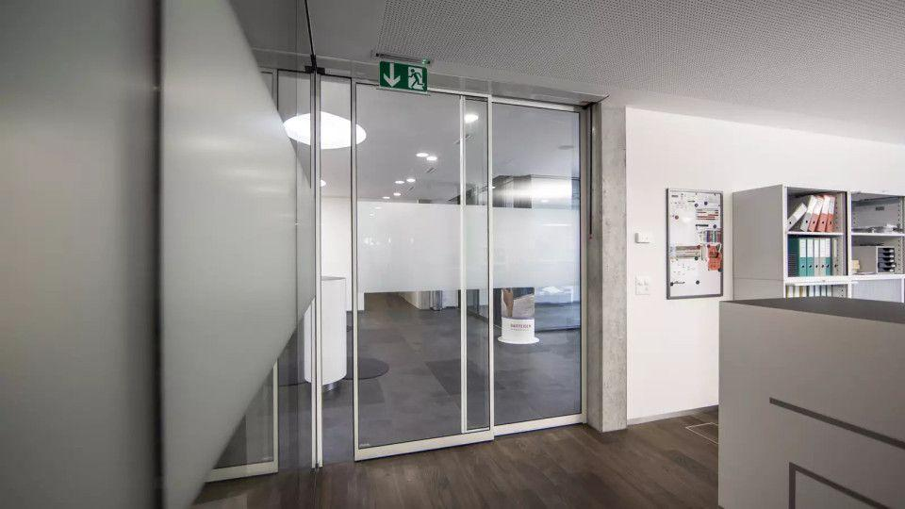

HAN:

SL 35-S_PSA_2

Antriebsart

automatisch

Art Türanlage

Türanlage (baumustergeprüft), Türanlage für Flucht-/Rettungswege

Flügelanordnung Schiebetüranlage

parallel

Öffnungsart

Schiebetür

Geschwindigkeit

max. 0,8 m/s

Öffnungsrichtung

Schiebefunktion

Schutzart (IP)

IP23

Anzahl Flügel

2,00

Dicke Verglasung (mm)

6,00 - 10,00

Durchgangsbreite (mm)

800,00 - 2.500,00

Durchgangshöhe (mm)

0,00 - 2.500,00

Höhe Antriebskasten

140 mm

Tiefe Antriebskasten

175 mm